Лабораторная работа №6

дисциплина: Архитектура компьютера

Серёгина Ирина Андреевна

Содержание

# 1 Цель работы

Приобретение практических навыков работы в Midnight Commander. Освоение инструкций языка ассемблера mov и int.

# 2 Задание

1. Основы работы с mc
2. Структура программы на языке ассемблера NASM
3. Подключение внешнего файла
4. Выполнение заданий для самостоятельной работы

# 3 Выполнение лабораторной работы

1. Открываю терминал, а затем - Midnight commander, с помощью комнады mc.
2. Затем перехожу в каталог курса, используя файловый менеджер mc (рис. 1).

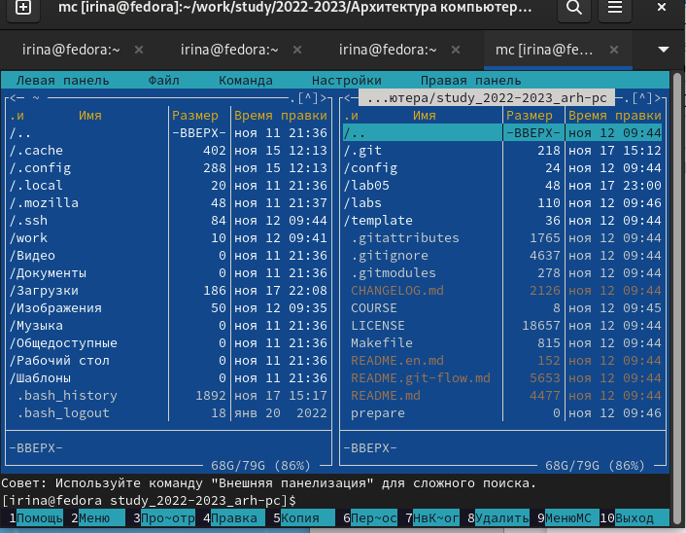

Рис. 1: перехожу в каталог курса

1. Используя F7 создаю каталог lab06, затем перехожу в него. (рис. 2).

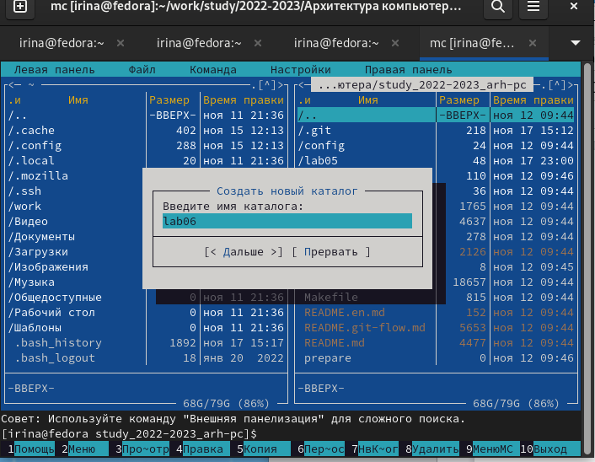

Рис. 2: каталог lab06

1. Там с помощью touch создаю файл lab6-1.asm для дальнейшей работы в нём (рис. 3).

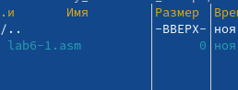

Рис. 3: файл lab6-1.asm

1. С помощью F4 я открываю файл во встроенном редакторе (рис. 4).

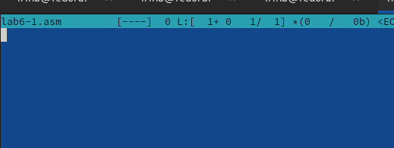

Рис. 4: встроенный редактор

1. Вставляю туда команду запроса строки у пользователя, сохраняю её и выхожу (рис. 5).

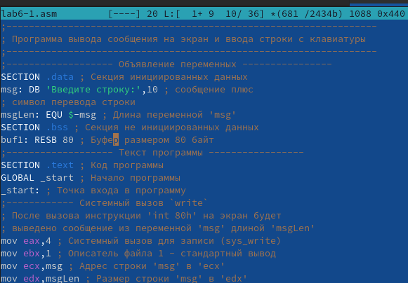

Рис. 5: команда запроса строки

1. С помощью F3 открываю файл и проверяю сохранность программы (рис. 6).

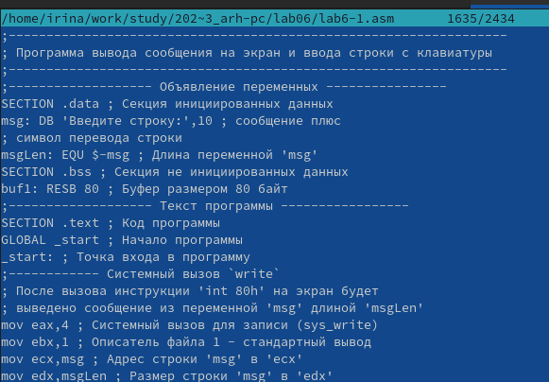

Рис. 6: содержание файл

1. С помощью nasm -f elf lab6-1.asm я транслирую программу в объектный файл, затем компоную его с помощью ld -m elf_i386 -o lab6-1 lab6-1.o, так создается файл lab6-1. После запуска требуется ввод ФИО с клавиатуры, после этого программа завершает свою работу (рис. 7).

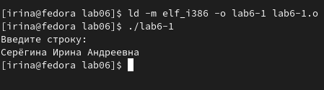

Рис. 7: создаю объектный файл, компоную его, создаю исполняемый файл, запускаю

1. Затем из ТУИСа я скачиваю файл in_out.asm, который появляется в Загрузках (рис. 8).

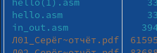

Рис. 8: файл in_out.asm

1. С помощью F5 копирую in_out.asm в lab06 (рис. 9).

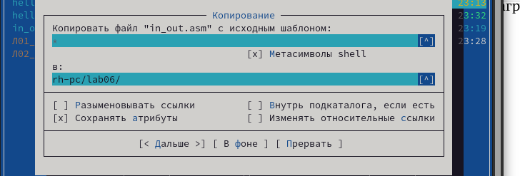

Рис. 9: копирую файл в каталог

1. С помощью F5 копирую lab6-1.asm изменяя имя файла на lab6-2.asm (рис. 10).

Рис. 10: копирую файл и меняю его имя

Рис. 10: копирую файл и меняю его имя

1. Во встроенном редакторе я изменяю содержание файла lab6-2.asm на содержание файла in_out.asm (рис. 11).

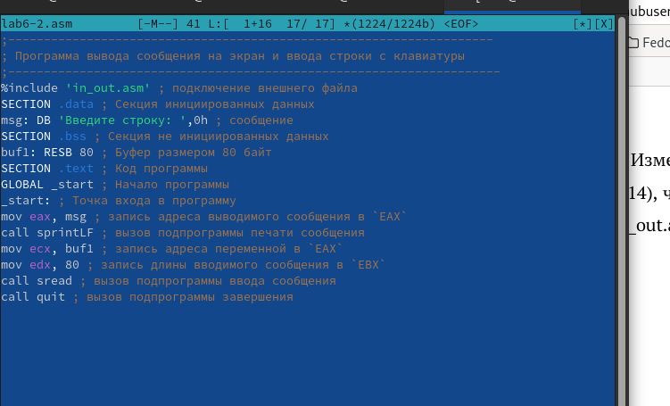

Рис. 11: редактирую содержание файла lab6-2.asm

1. Затем транслирую программу в созданный объектный файл, компоную его и запускаю файл (рис. 12).

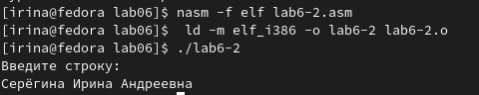

Рис. 12: создание, компоновка и запуск файла

1. С помощью F4 открываю файл lab6-2.asm в редакторе, меняю sprintLF на sprint. Запускаю программу, результат не изменяется, разница лишь в переносе на строчку.

# 4 Задания для самостоятельной работы

1. Копирую файл lab6-1.asm присваивая ему имя lab6-1-1.asm (рис. 13).

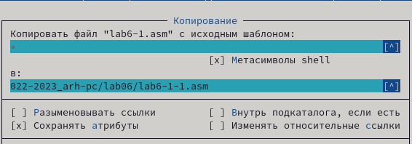

Рис. 13: копирую файл Lab6-1.asm

1. С помощью F4 открываю для редактирования и делаю так, чтобы программа выводила вводимую пользователем строку (рис. 14).

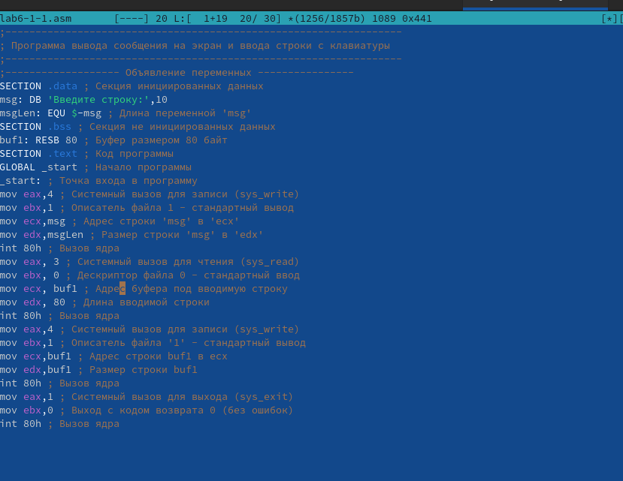

Рис. 14: редактирую файл lab6-1-1.asm

1. Создаю объектный файл, компонирую, создаю исполняемый файл, затем запускаю его (рис. 15).

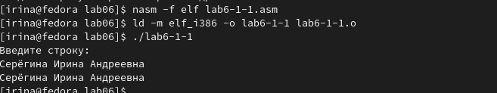

Рис. 15: создание, компоновка и запуск файла

1. Затем повторяю то же самое с файлом lab6-2.asm, присваиваю ему имя lab6-2-1.asm. Редактирую его так, чтобы программа выводила введенные данные (рис. 16).

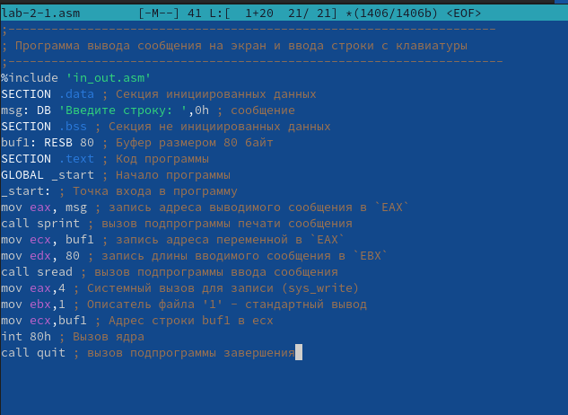

Рис. 16: редактирую файл lab6-2-1.asm

1. Создаю объектный файл, компонирую, запускаю (рис. 17).

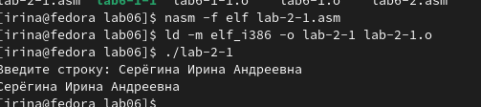

Рис. 17: создание, компоновка и запуск файла

# 5 Выводы

Я приобрела практические навыки в работе с Midnight commander и языком ассемблера.